https://recettesfood.com

طريقة عمل : فور سيزون كيك
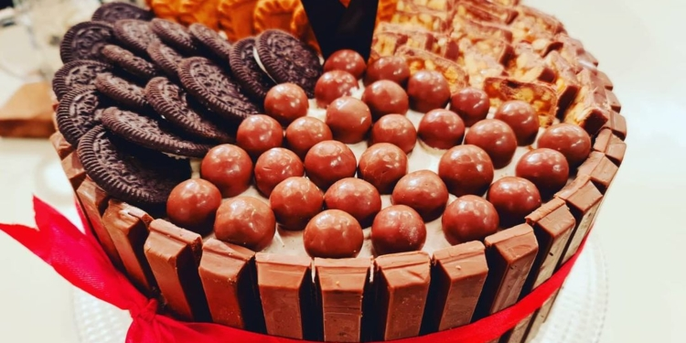
المقادير :-
(مويست كيك)
30٠جرام دقيق
١٠٠جرام كاكاو خام
٣٥٠جرام سكر
٣بيض
٢٥٠مللي حليب
٢ملعقة كبيرة خل
١٢٥مللي زيت ذرة
فانيليا سائلة
٥جرام بيكنج صودا
١٠جرام بيكنج بودر
٢٠٠مللي ماء ساخن
(كريمة القهوة)
كوب باستري كريم بودر
٣كوب حليب
2م ك قهوة سريعة الذوبان
لتر كريمة خفق نباتي
مربى توت أزرق
طريقة التحضير :-
في بولة نضع البيض والفانيليا والسكر ونخفقهم ثم في بولة أخرى نخلط الكاكاو الخام مع البيكنج صودا والبيكنج بودر والملح والدقيق ثم نضيفهم على خليط البيض ونخلطهم جيداً ثم نضيف الزيت والخل والحليب والماء الدافئ ونقلب حتى يتكون خليط الكيك ونصبه في صاج مفروش ورق زبدة أو في قالب كيك مفروش ورق زبدة ونوزعه جيداً ثم ندخله الفرن حتى تمام النضج وبعد خروجه من الفرن نتركه يبرد تماماً ثم نقطعه إلى 3طبقات ثم نحضر فورمة مدورة “طوق” ونضع حولها ورق زبدة ثم نضع طبقة من الكيك وندهنها بمربى التوت ثم نضع طبقة من كريمة القهوة ثم نضع طبقة أخرى من الكيك ثم نضع طبقة أخرى من كريمة القهوة ثم نضع الطبقة الثالثة من الكيك ثم نزيل الفورمة ثم نغلف الكيك كله بكريمة القهوة ونضع على الجوانب الشوكولاتة الأصابع ثم نقسم الكيك من فوق إلى 4 أجزاء ونضع في كل جزء نوع مختلف من الشوكولاتة كما وضحنا في الحلقة ونزين بأشكال من الشوكولاتة الخام ونلف الكيك بشريط ستان أحمر ويقدم بالهنا والشفا
(لعمل كريمة القهوة)
في العجان نضع الكريمة النباتي ونخفقها ثم في بولة نضع القهوة سريعة الذوبان والقليل من الماء الساخن ونقلب ثم نضع الباستري كريم والحليب ونقلب جيداً ثم نضعها على الكريمة النباتي المخفوقة في العجان ونخفقهم جيداً

طريقة عمل : بندق فلان
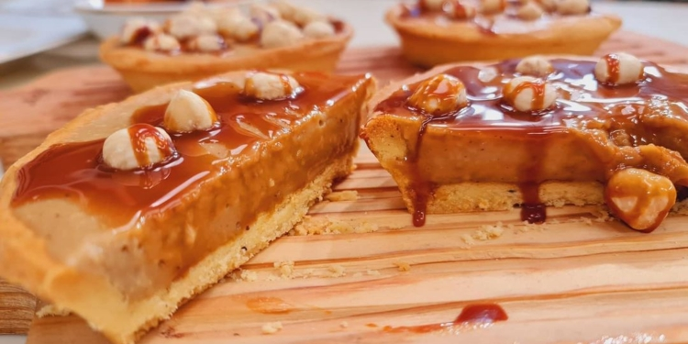
المقادير :-
(العجينة)
٢كوب دقيق
ربع كوب بندق بودر
٢بيض
فانيليا سائلة
نصف كوب زبدة
نصف كوب سكر بودر
ربع كوب ماء مثلج
(الحشو)
نصف لتر حليب
2ملعقة كبيرة كاسترد
نصف كوب بندق بودر
ربع كوب سكر
٢بيض
فانيليا سائلة
م ك قهوة سريعة الذوبان
طريقة التحضير :-
(لعمل العجينة)
في الكبة نضع الدقيق والسكر البودر والزبدة والبندق ورشة الملح والفانيليا ونضربهم جيداً “ونضيف ماء مثلج إذا احتاجت العجينة” ثم نضع العجينة في بولة ونغطيها بسترتش ونضعها في الثلاجة حتى ترتاح ثم نفردها على رشة دقيق ثم نضعها في قوالب التارت ونبصمها جيداً ونخرمها بالشوكة ثم ندخلها الفرن على درجة حرارة ١٧٠ لمدة ١٠دقائق
(لعمل الحشو)
في حلة على النار نضع الحليب حتى يدفأ ثم في بولة نضع باقي المكونات كلها ونخفقهم جيداً بالمضرب اليدوي ثم نضيفهم على الحليب في الحلة على النار مع التقليب المستمر حتى يثقل القوام
(لتجميع التارت)
بعد خروج التارت من الفرن نتركه يبرد تماماً ثم نحشيه بخليط الحشو “كريمة البندق” ونزينه بالبندق وصوص الكراميل ويقدم بالهنا والشفا

طريقة عمل : آبل باي بعجينة الميل فاي
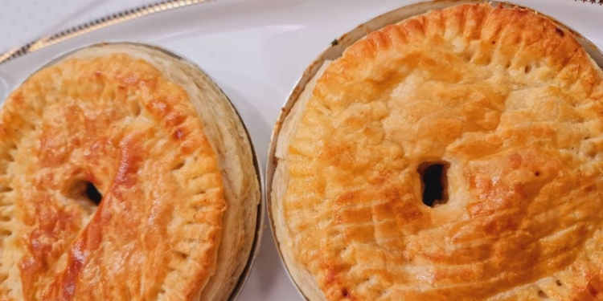

المقادير :-
بلوك عجينة ميل فاي
٢تفاح أخضر
٢ملعقة كبيرة زبدة
ملعقة كبيرة قرفة بودر
كوب سكر
ربع كوب زبيب
بيضة
فانيليا سائلة
طريقة التحضير :-
في طاسة على النار نضع الزبدة ثم نضع التفاح “مقطع مكعبات صغيرة” والسكر والقرفة والزبيب ونقلب جيداً حتى يدبل التفاح وينضج ثم نصفي الخليط بمصفاة ثم نفرد عجينة الميل فاي ونرش عليها رشة دقيق ثم نضعها في فورمة مدورة صغيرة ونزيل الأطراف الزائدة ثم نحشيها بخليط التفاح وندهن الأطراف بخليط من البيض والفانيليا السائلة ثم نضع على الوجه شريحة أخرى من عجينة الميل فاي المفرودة وندهنها بخليط البيض والفانيليا السائلة ثم نضغط عليها بالشوكة من الأطراف كما وضحنا في الحلقة ونفتحها فتحة من المنتصف ثم ندخلها الفرن حتى تمام النضج وتقدم بالهنا والشفا

طريقة عمل : كوكاستر كوكي
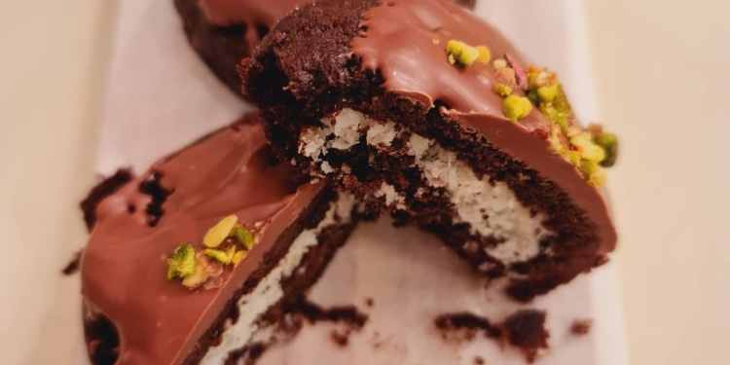
المقادير :-
٢٥٠جرام زبدة
١٠٠جرام سكر بودر
٢أبيض بيض
٥جرام فانيليا سائلة
٣٥٠جرام دقيق
٢٥جرام قهوة سريعة الذوبان
٥٠جرام كاكاو خام
١٠جرام بيكنج بودر
رشة ملح
(الحشو)
٢٠٠جرام جوز هند ناعم
٢أبيض بيض
فانيليا سائلة
(للتسقية)
ربع لتر حليب
كوب سكر
(للوجه)
شوكولاتة بالحليب ذائبة
طريقة التحضير :-
في العجان نضع الزبدة الذائبة والسكر البودر ونخلطهم جيداً ثم نضيف القهوة سريعة الذوبان وبياض البيض والفانيليا مع الإستمرار في الخلط ثم في بولة نضع الدقيق والكاكاو الخام والبيكنج بودر ورشة الملح ونخلطهم جيداً ثم نضيفهم على خليط الزبدة والسكر في العجان ونخلطهم جيداً حتى تتكون عجينة متماسكة ثم نشكلها على شكل كرات صغيرة متساوية ثم نحشيها بخليط الحشو ونضع على الوجه فستق مجروش ثم نرصها في صينية مدهونة بالزيت ثم ندخلها الفرن حتى تمام النضج ثم نسقيها بخليط التسقية بعد خروجها من الفرن ثم نغطسها في الشوكولاتة بالحليب الذائبة وتقدم بالهنا والشفا
(لعمل الحشو)
في بولة نخلط كل المكونات مع بعض
(لعمل خليط التسقية)
في حلة على النار نضع الحليب والسكر ونقلب حتى يذوب السكر تماماً

طريقة عمل : كنافة تارت بكريمة الجبنة
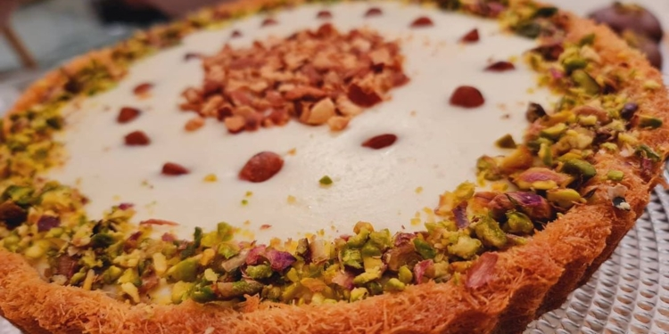

المقادير :-
نصف كيلو كنافة
ربع كوب سكر بودر
٢كوب سمنة
(للتسقية)
٢كوب شربات ثقيل بارد
(الحشو)
لتر حليب
2ملعقة كبيرة نشا
ماء ورد
٢كوب جبنة موتزاريلا
فانيليا سائلة
ربع كوب لوز محمص
كوب فستق مجروش
طريقة التحضير :-
نقطع الكنافة ونرش عليها السكر البودر ونضعها في فورمة تارت مدهونة بالسمنة ثم نسقيها بالسمنة الذائبة ثم ندخلها الفرن حتى تنضج ثم نسقيها بالشربات فور خروجها من الفرن ثم نضع عليها الحشو ونزينها بالفستق واللوز وتقدم بالهنا والشفا
(لعمل الحشو)
في حلة على النار نضع الحليب حتى يدفأ وفي بولة نضع النشا “مذوبة في القليل من الماء” والفانيليا وماء الورد ونخلطهم جيداً ثم نضيفهم على الحليب في الحلة ونقلب ثم نضع الجبنة الموتزاريلا ونقلب حتى تمام التجانس

طريقة عمل : نواعم البندق
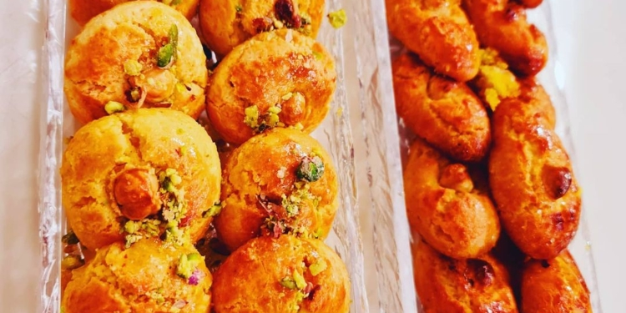

المقادير :-
٢٠٠جرام زبدة
١٥٠جرام سكر بودر
٣بيض
٥جرام فانيليا سائلة
٥٠جرام سميد بسبوسة
٤٠٠جرام دقيق
١٠٠جرام جوز هند ناعم
٨٠جرام بندق بودر
١٠جرام بيكنج بودر
كوب بندق محمص
(السيرب)
نصف كيلو سكر
نصف لتر ماء
زعفران بودر
عصير ليمون
(للتلميع)
٣أصفر بيض
فانيليا سائلة
طريقة التحضير :-
في العجان نضع الزبدة والسكر البودر ونخلطهم جيداً ثم نضيف البيض والفانيليا ونستمر في الخلط ثم في بولة نضع الدقيق وجوز الهند والسميد والبندق البودر والبيكنج بودر ونقلبهم جيداً ثم نضيفهم على خليط الزبدة والسكر في العجان ونخلطهم جيداً حتى تتكون عجينة متماسكة ثم نضعها في الثلاجة حتى تتماسك ثم نشكلها على شكل كرات صغيرة متساوية مثل البيتي فور ونضع على كل كرة حبة بندق محمص ثم نرصهم على صاج مفروش ورق زبدة ثم في بولة نخلط كل مكونات الوجه وندهن بها كرات النواعم ثم ندخلها الفرن حتى تمام النضج ثم نسقيها بالشربات فور خروجها من الفرن وتقدم بالهنا والشفا
(لعمل السيرب)
في حلة على النار نضع السكر والماء وعصير الليمون وبعد الغليان نضيف الزعفران ونقلب ونرفعه من على النار

طريقة عمل : فور سيزون كيك

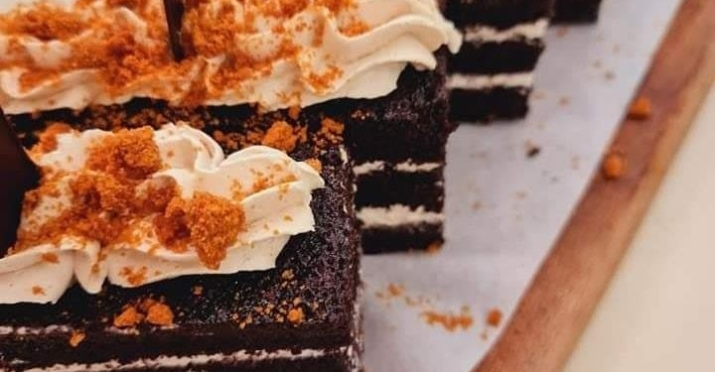

المقادير :-
(مويست كيك)
30٠جرام دقيق
١٠٠جرام كاكاو خام
٣٥٠جرام سكر
٣بيض
٢٥٠مللي حليب
٢ملعقة كبيرة خل
١٢٥مللي زيت ذرة
فانيليا سائلة
٥جرام بيكنج صودا
١٠جرام بيكنج بودر
٢٠٠مللي ماء ساخن
(كريمة القهوة)
كوب باستري كريم بودر
٣كوب حليب
2م ك قهوة سريعة الذوبان
لتر كريمة خفق نباتي
مربى توت أزرق
طريقة التحضير :-
في بولة نضع البيض والفانيليا والسكر ونخفقهم ثم في بولة أخرى نخلط الكاكاو الخام مع البيكنج صودا والبيكنج بودر والملح والدقيق ثم نضيفهم على خليط البيض ونخلطهم جيداً ثم نضيف الزيت والخل والحليب والماء الدافئ ونقلب حتى يتكون خليط الكيك ونصبه في صاج مفروش ورق زبدة أو في قالب كيك مفروش ورق زبدة ونوزعه جيداً ثم ندخله الفرن حتى تمام النضج وبعد خروجه من الفرن نتركه يبرد تماماً ثم نقطعه إلى 3طبقات ثم نحضر فورمة مدورة “طوق” ونضع حولها ورق زبدة ثم نضع طبقة من الكيك وندهنها بمربى التوت ثم نضع طبقة من كريمة القهوة ثم نضع طبقة أخرى من الكيك ثم نضع طبقة أخرى من كريمة القهوة ثم نضع الطبقة الثالثة من الكيك ثم نزيل الفورمة ثم نغلف الكيك كله بكريمة القهوة ونضع على الجوانب الشوكولاتة الأصابع ثم نقسم الكيك من فوق إلى 4 أجزاء ونضع في كل جزء نوع مختلف من الشوكولاتة كما وضحنا في الحلقة ونزين بأشكال من الشوكولاتة الخام ونلف الكيك بشريط ستان أحمر ويقدم بالهنا والشفا
(لعمل كريمة القهوة)
في العجان نضع الكريمة النباتي ونخفقها ثم في بولة نضع القهوة سريعة الذوبان والقليل من الماء الساخن ونقلب ثم نضع الباستري كريم والحليب ونقلب جيداً ثم نضعها على الكريمة النباتي المخفوقة في العجان ونخفقهم جيداً

طريقة عمل : كب مويست كيك بكريمة القهوه
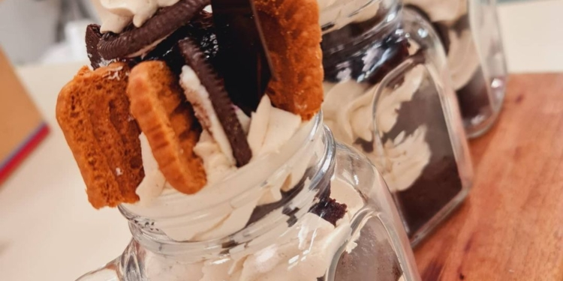
المقادير :-
(مويست كيك)
30٠جرام دقيق
١٠٠جرام كاكاو خام
٣٥٠جرام سكر
٣بيض
٢٥٠مللي حليب
٢ملعقة كبيرة خل
١٢٥مللي زيت ذرة
فانيليا سائلة
٥جرام بيكنج صودا
١٠جرام بيكنج بودر
٢٠٠مللي ماء ساخن
(كريمة القهوة)
كوب باستري كريم بودر
٣كوب حليب
2م ك قهوة سريعة الذوبان
لتر كريمة خفق نباتي
مربى توت أزرق
طريقة التحضير :-
في بولة نضع البيض والفانيليا والسكر ونخفقهم ثم في بولة أخرى نخلط الكاكاو الخام مع البيكنج صودا والبيكنج بودر والملح والدقيق ثم نضيفهم على خليط البيض ونخلطهم جيداً ثم نضيف الزيت والخل والحليب والماء الدافئ ونقلب حتى يتكون خليط الكيك ونصبه في صاج مفروش ورق زبدة أو في قالب كيك مفروش ورق زبدة ونوزعه جيداً ثم ندخله الفرن حتى تمام النضج وبعد خروجه من الفرن نتركه يبرد تماماً ثم نقطعه إلى 3طبقات ثم نحضر فورمة مدورة “طوق” ونضع حولها ورق زبدة ثم نضع طبقة من الكيك وندهنها بمربى التوت ثم نضع طبقة من كريمة القهوة ثم نضع طبقة أخرى من الكيك ثم نضع طبقة أخرى من كريمة القهوة ثم نضع الطبقة الثالثة من الكيك ثم نزيل الفورمة ثم نغلف الكيك كله بكريمة القهوة ونضع على الجوانب الشوكولاتة الأصابع ثم نقسم الكيك من فوق إلى 4 أجزاء ونضع في كل جزء نوع مختلف من الشوكولاتة كما وضحنا في الحلقة ونزين بأشكال من الشوكولاتة الخام ونلف الكيك بشريط ستان أحمر ويقدم بالهنا والشفا
(لعمل كريمة القهوة)
في العجان نضع الكريمة النباتي ونخفقها ثم في بولة نضع القهوة سريعة الذوبان والقليل من الماء الساخن ونقلب ثم نضع الباستري كريم والحليب ونقلب جيداً ثم نضعها على الكريمة النباتي المخفوقة في العجان ونخفقهم جيداً

